

**Individual Report**

*ISV2017 – WEB DESIGN AND DEVELOPMENT*

**Student Name :** HOANG KHANH LINH

**Student ID :** 23070288

**Group Name :** Group 10

**Instructor :**  Dr. Pham Duc Tho

**Table of** **Contents**

**1.** **Evaluation of product and process** 3

**1.1** **Evaluation of Product** 3

**1.2** **Evaluation of Process** 3

**2.** **Evaluation of team** 3

**2.1** **Person A** 3

**2.2** **Person B** 3

**2.3** **Person C** 3

**2.4** **Person D** 3

**2.5** **Person E** 3

**3.** **Self-evaluation** 5

**3.1** **My contributions** 5

**3.2** **Reflection on my own performance** 5

**3.3** **Lessons learnt** 5

**Table of Figures**

Figure 1 - Factor comparison 4

Figure 2 - Overall Team Contribution 5

**List of Tables**

Table 1 - Factor table 4

Table 2 - Grade of Overall Team Contribution 4

# **Evaluation of product and process**

## **Evaluation of Product**

1. 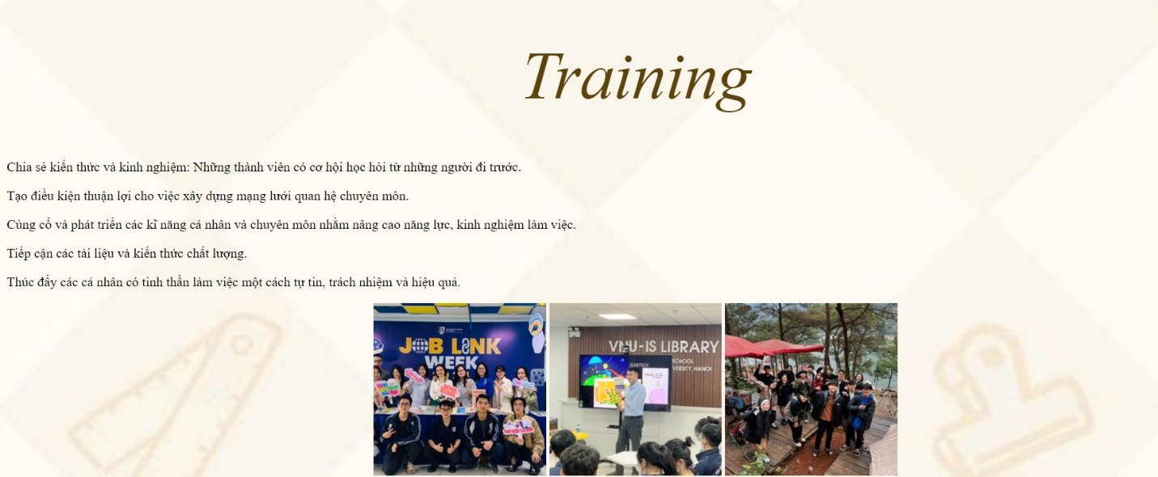
2. 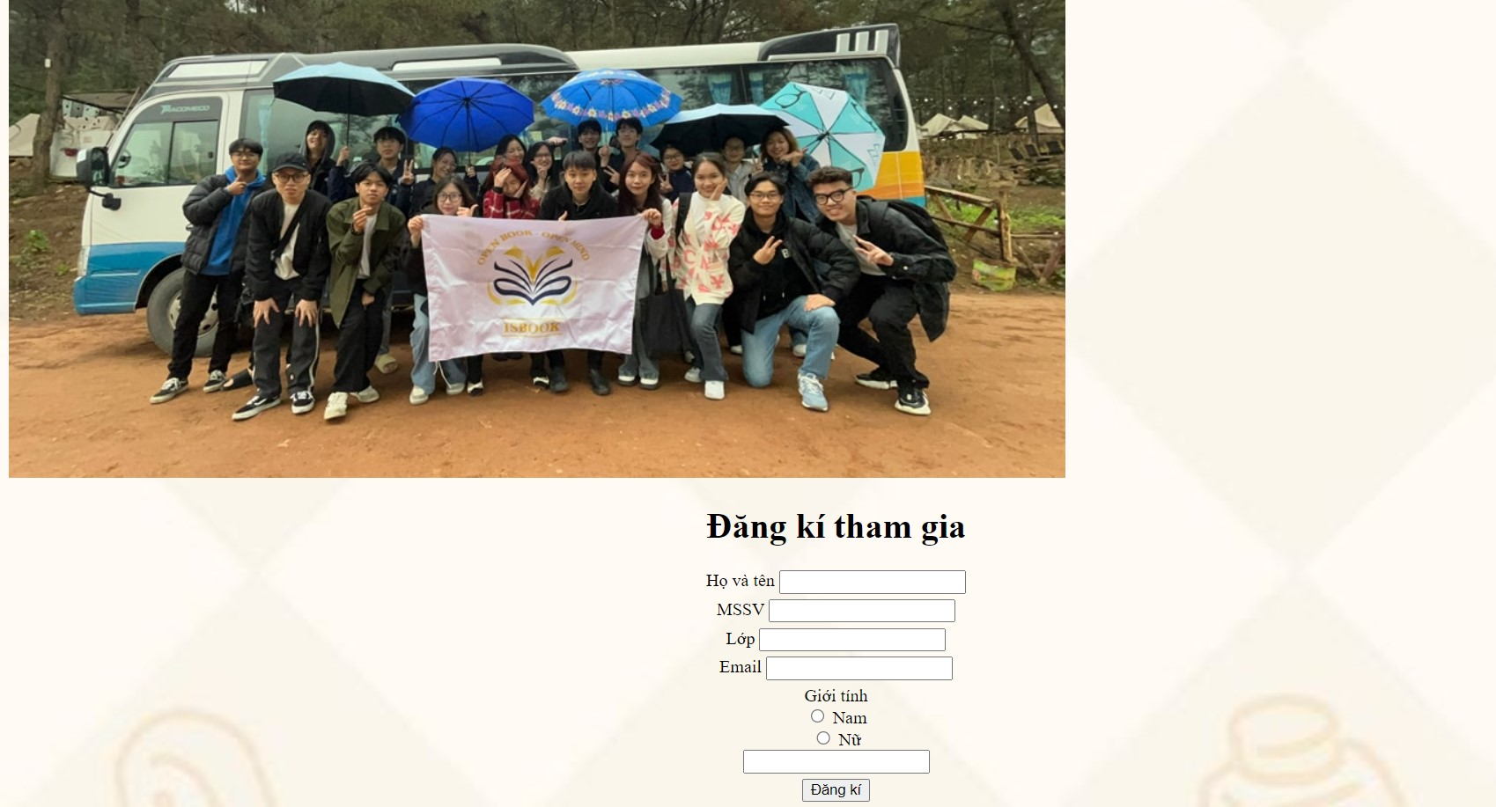

*Full product screen before adding information.*

*How the adding information work.*

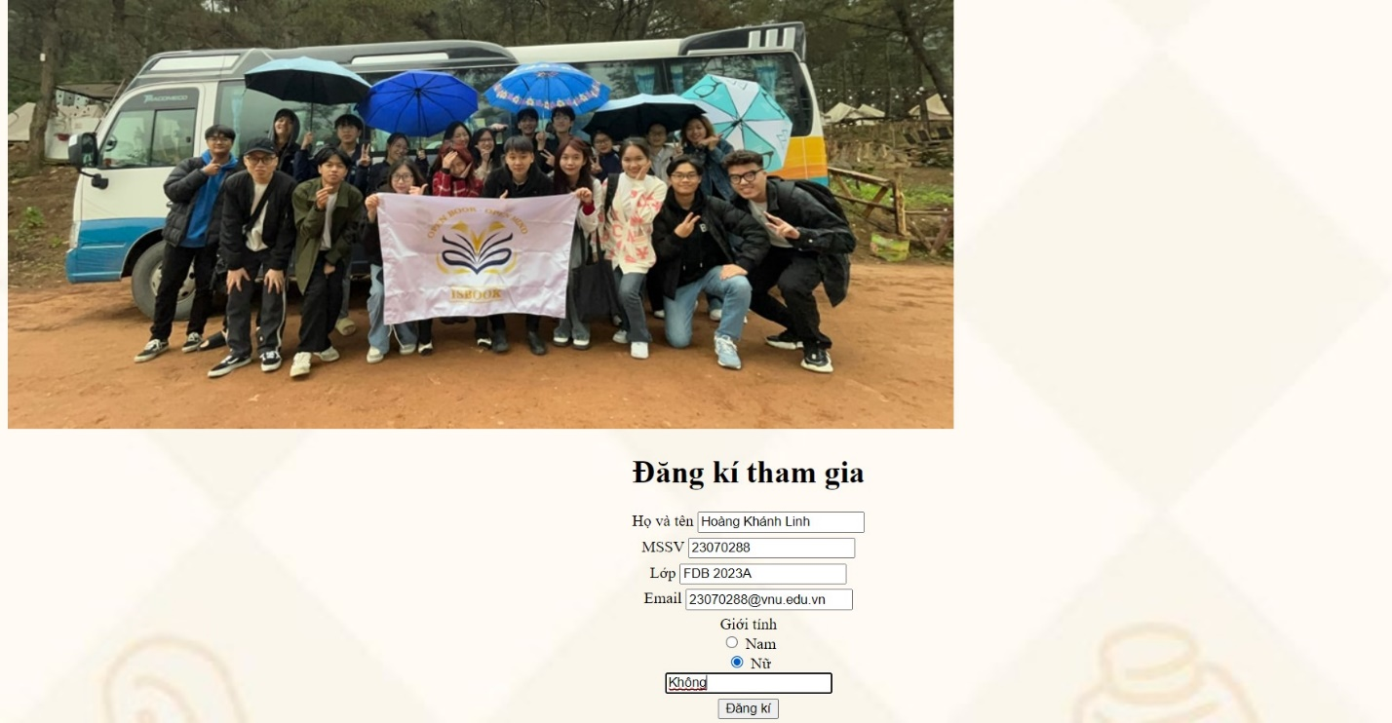

*Full product screen after adding information.*

* Pros: Đã làm đúng theo nội dung và yêu cầu được đề ra, hoàn thành sản phẩm đúng thời hạn được yêu cầu, đã áp dụng được những kiến thức cơ bản để tạo trang web, hoàn toàn có thể tương tác được với các mục trong trang web.
* Cons: Trang web vẫn còn có chút sơ xài và vẫn chưa được chuyên nghiệp, vẫn còn gặp nhiều khó khăn và vướng mắc trong quá trình tạo dựng trang web. Vẫn còn phải dựa vào những mẫu có sẵn để thực hiện.
* Further improvements: Trang web có thể được cải tiến nhiều hơn về mặt giao diện, bám sát hơn với nội dung được đề ra và được thực hiện một cách chuyên nghiệp và hiệu quả hơn, làm cho trang web đẹp và bắt mắt hơn.

## **Evaluation of Process**

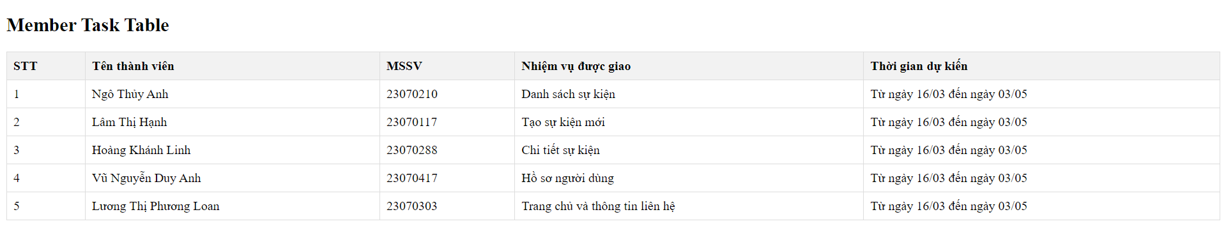  
*Bảng phân công nhiệm vụ cho từng thành viên trong nhóm*

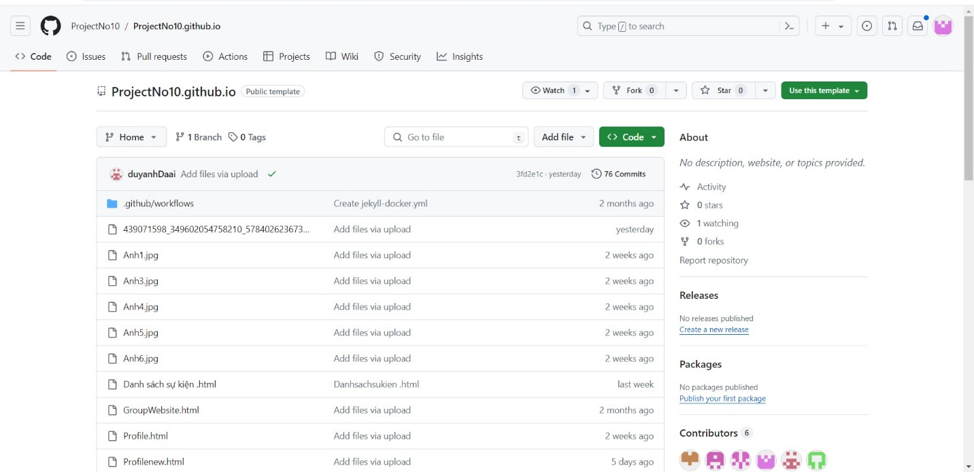

*Giao diện Github của nhóm*

*Thảo luận nhóm bằng hình thức trực tuyến.*

Evaluative comments on the process of making the website

* Pros: Trong quá trình thực hiện sản phẩm, đã có sự chủ động và tích cực trong việc hợp tác nhóm và xây dựng trang web, đồng thời cũng đã hoàn thành tốt trong công việc phân chia nhiệm vụ được giao và giúp đỡ những thành viên khác vẫn còn gặp một vài khó khăn trong phần được giao.
* Cons: Khoảng thời gian nhóm giành ra để thảo luận vẫn còn khá hạn chế, vẫn có nhiều khó khăn trong việc xử lý những phần phức tạp, nằm ngoài sự hiểu biết của cả nhóm.
* Further improvements: Nhóm cần có sự tương tác nhiều hơn và tốt hơn, có thể chủ động đưa ra và góp ý kiến, cũng như tham gia xây dựng và trao đổi để hoàn thiện sản phẩm một cách tốt nhất.

# **Evaluation of team**

A weighted scoring model of the entire team (including yourself) with own choice of criteria and weighting, supported by commentary on each individual member. Model is expected to produce a range of scores for the individual members.

## **Person A (Vũ Nguyễn Duy Anh)**

Evaluative comment: Có sự tích cực trong việc hỗ trợ và góp ý, xây dựng nhóm, hoàn thành nhiệm vụ được giao đúng với thời hạn quy định, thực hiện sản phẩm một cách chỉnh chu và đúng với yêu cầu được đề ra.

## **Person B (Ngô Thủy Anh)**

Evaluative comment: Có nhiều đóng góp và hỗ trợ trong quá trình làm việc nhóm, hoàn thành nhiệm vụ được giao đúng với thời hạn quy định, thực hiện sản phẩm một cách chỉnh chu và đúng với yêu cầu được đề ra.

## **Person C (Hoàng Khánh Linh)**

Evaluative comment: Tích cực, có nhiều đóng góp và hỗ trợ trong quá trình làm việc nhóm, hoàn thành nhiệm vụ được giao đúng với thời hạn quy định, thực hiện sản phẩm một cách chỉnh chu và đúng với yêu cầu được đề ra.

## **Person D (Lâm Thị Hạnh)**

Evaluative comment: Hoàn thành nhiệm vụ được giao đúng với thời hạn quy định, thực hiện sản phẩm một cách chỉnh chu và đúng với yêu cầu được đề ra.

## **Person E (Lương Thị Phương Loan)**

Evaluative comment: Hoàn thành nhiệm vụ được giao đúng với thời hạn quy định, thực hiện sản phẩm một cách chỉnh chu và đúng với yêu cầu được đề ra.

|  |  |  |  |  |  |
| --- | --- | --- | --- | --- | --- |
| **FACTOR** | **PERSON A** | **PERSON B** | **PERSON C** | **PERSON D** | **PERSON E** |
| Ý THỨC | 9 | 9 | 8 | 8 | 8 |
| TÍCH CỰC | 9 | 9 | 8 | 8 | 8 |
| SẢN PHẨM | 9 | 9 | 8 | 7 | 7 |
| **TOTAL** | **9** | **9** | **8** | **7.6** | **7.6** |

Table 1 - Factor table

Figure 1 - Factor comparison

|  |  |
| --- | --- |
| **PERSON** | **TOTAL** |
| PERSON A | 8.7 |
| PERSON B | 9 |
| PERSON C | 8 |
| PERSON D | 7.6 |
| PERSON E | 7.6 |

Table 2 - Grade of Overall Team Contribution

Figure 2 - Overall Team Contribution

# **Self-evaluation**

## **My contributions**

Note: Use attached supporting evidence (Github commits image, document,…) to illustrate and explain for your contribution in group work

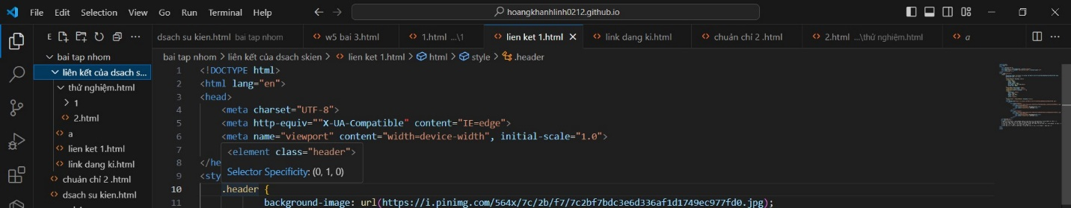

Hỗ trợ những thành viên khác cập nhật những thay đổi mới cho trang web, giúp đỡ mọi người tìm ra lỗi sai để code có thể chạy mượt hơn không gặp bất cứ lỗi gì. Đưa những ý kiến của bản thân lên code để cùng những thành viên khác tham khảo, bổ sung những thiếu sót của sản phẩm. Thường xuyên sửa những đoạn chưa hợp lí của sản phẩm để hoàn thiện hơn.

**Reflection on my own performance**

Strengths, weaknesses

## Tính chủ động trong việc xây dựng sản phẩm và tìm hiểu học hỏi những kiến thức mới là một trong những điểm mạnh của tôi. Tôi đã hoàn thành nhiệm vụ của mình đúng thời hạn và tích cực góp ý và hỗ trợ đồng đội để cùng nhau tạo ra sản phẩm tốt nhất. Qua một thời gian hoạt động dài, tôi đã tích lũy được nhiều kiến thức mới và biết cách áp dụng chúng vào thực tế. Tuy nhiên, tôi vẫn nhận thấy mình còn hạn chế trong việc phát triển kỹ năng xây dựng sản phẩm cũng như trong việc thảo luận và trao đổi ý kiến trong nhóm. Để khắc phục điều này, tôi đang chủ động tìm hiểu thêm nhiều kiến thức trên mạng lẫn những bải giảng trên lớp với mục đích là nâng cao kỹ năng của mình, đồng thời lắng nghe và chia sẻ kinh nghiệm đã đạt được với các thành viên khác trong nhóm để cùng nhau hoàn thiện sản phẩm của nhóm một cách tốt nhất.

## **Lessons learnt**

Thông qua quá trình làm việc, tôi nhận thấy sự quan trọng của việc có trách nhiệm đối với những gì mà mình đã hành động, với chính sản phẩm mà mình đã hoàn thiện và hơn thế nữa là những người bạn đã đồng hành cùng mình. Tôi biết để đạt được mục tiêu, tôi cần phải thường xuyên theo dõi sản phẩm, tiếp thu những kiến thức mới. Điều này đòi hỏi tôi phải biết phân chia thời gian một cách hợp lý, dành nhiều thời gian hơn cho việc nghiên cứu và phát triển sản phẩm. Đồng thời, tôi nhận thấy tầm quan trọng của việc hiểu rõ về các phần code và những kiến thức có liên quan để có thể tối ưu hóa sản phẩm một cách tối đa. Chính điều đó đã giúp tôi hoàn thiện tốt hơn sản phẩm không những vậy còn giúp tôi tăng tính chuyên nghiệp trong cách làm việc